2022-2023 оқу жылының перспективкасы
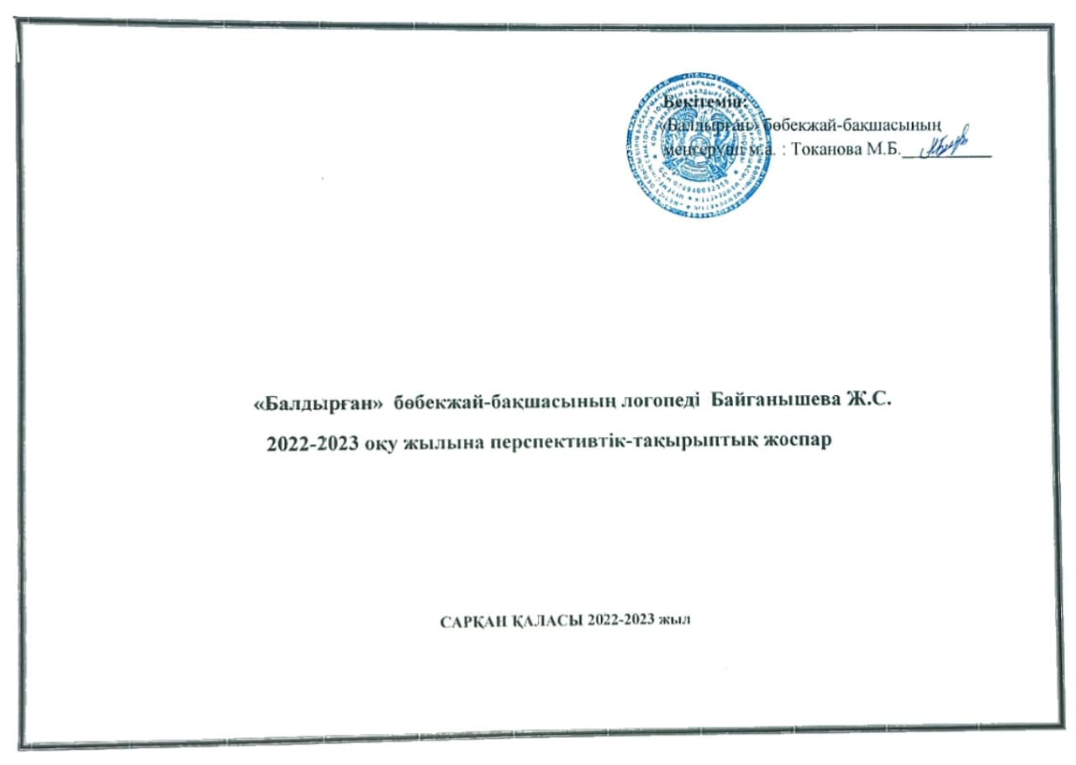

Жоспардың құрылу кезеңі: қыркүйек айы, 2022-2023 оқу жылы.

Сөйлеу тілінің жалпы дамымауы 1 деңгей (СТЖД), психикалық дамуы тежелген (ПДТ),оқшауланған психикалық дамуы тежелген (ОПДТ) тұжырымдары бойынша түзету- дамыту ойындары
(Зейінге ойындар,нұсқауды түсінуге 1,2 тармақты сөйлеуді дамытуға, сенсорлық эталондарды дамытуға,сөйлеу мүшелерінің белсенуіне нұсқау бойынша қайталап жасауы, тыныс алуы ауа ағымын күшейту, дыбыстарды естіп еліктеуін, саусақтардың қимыл-қозғалысының ептілігін жетілдіруге арналған дидактикалық, үстел үсті, танымдылық процестерін дамытушылық ойындар)
1 |  | Қыркүйек | 1апта:  1.1.  1.2. ПМПК жолдамасы бар балаларды диагностикалық тексеруге алу  Жалпы топтар бойынша үстіртін тексерулер жүргізіп, топ  тәрбиешілерінің, ата-аналардың сұраулары бойынша балаларды тізімге алып сөйлеу деңгейін тексеріп сөйлеу картасын толтыру | 2 апта:  1.3. Д/О: «Отбасы мүшелерін ата»  1.4. Д/О: «Саусақ жаттығулары» (отбасы туралы түсінік беруді жалғастыру)  Д/О: «Дәрігер» |  | 3 апта  1.5. Д/О: «Бұл не»?  1.6. Д/О: «Мен айтқан ойыншыықты қой»  Д/О: ДАҚ жаттығулар. (еліктеу арқылы) | 4 апта:  1.7. Д/О: «Көңілді ағаштар» (сенсориканы дамыту, жасыл, сары жапырақтарды қолдану)  1.8. Д/О: «Музыкалық жаттығу» (кап,кап) (қылқала мен, қол мен жаттығу жасату)  Д/О: «Оооо айналада не өзгерді?» түсінік беру.  «Заттарды топтастыр»
2 |  | Қазан | 1 апта:  1.1. Д/О: «Бұл қай жеміс»?  (атын атап ұстатып көрсету, нұсқау мен бер, ал, сал деген  нұсқаулар мен жұмыс жасау).  1.2. Д/О: «Екі бірдей суретті тап»(карточкалармен) | 2 апта:  1.3. Д/О: «Көкөністерді ата» (қызанақ, сәбіз, қарбыз)  Д/О: «Кімге қандай және неге қай көкністі берді?»  1.4. Д/О: «Екі бірдей көкөністі тап» (3-5 көкөніс түрінің суретін қолдану |  | 3 апта:  1.5. Д/О: « Ыдыстарды ата»  Д/О: «Сыңарын тап»  1.6. Д/О: «Сәуле қуыршақты тамақтандыр» | 4 апта:  1.7. Д/О: «Заттарды топтастыр»  Жемістер, көкністер, отбасы, ыдыстар.  1.8. Музыкалық ойын: Кап-кап ойынды жаттығу,  Д/О: Жапырақтарды түстеріне қарай жина.
3 |  | Қараша | 1 апта:  1.1. Д/О: «ұл мен қызыды сәйкестендіріп киіндір»  1.2. Д/О «.Сәуле қуыршаққа киімдерін ктигіз» | 2 апта:  1.3. Д/О: «Құстармен таныс» (торғай, кептер, қарға)  1.4. Д/О: «Құстарды тамақтандыр». |  | 3 апта:  1.5. Д/О: «Бұл қандай құс?»  1.6. Д/О: «Қай құстың дыбысы?» «Ненің дыбысы»?  (ку-ка-ре-ку, ға-ға-ға, құт-құт-құт - аудио» | 4 апта:  1.7. Д/О: «Киімді кір жайңышқа іл»  1.8. Д/О: «Үй құстарын торға (қораға), дала құстарын орманға орналастыр.  *
4 |  | Желтоқсан | 1 апта:  - Д/О: «Суық қыс»  Д/О: «Ұлпа қар»  (майлық қағаздан үзгілеу, мақтадан үзгілеу)  Тыныс алуға (қарды үрлеу)  1.2 Д/О: «Кірпіге қысқа дайындалуға көмектес» (липучкмке - /джык-джык/, ковролан, кірпі, алма 2 тал саңырауқылақ, 1 тал ) | 2 апта:  1.3. Д/О: «Пысық саусақтар»  1.4. Д/О: «Гауһар тастар»  Нұсқау (үлкендерді банкаға, кішілерді бутылкаға сал, қауіпсіздік ережесін сақтау) |  | 3 апта:  1.5. Д/О: «Балықты аула»  (қармақпен жабыстырып қызыл, сары , көк, жасыл балықты аулау)  1.6. Д/О: «Ұлудың арқасына құрсауларын кигіз» | 4 апта:  1.7. Д/О: «Тосын сый»  (өтілген тақырыптар бойынша 1- сөзбен ата)  *
Сенсорлық эталондарын, сөйлеу мүшелерін,саусақ қ/қ,тыныс алуы (ауа ағымының күшін), дыбыстарға еліктеп қайталауын, сөз қорларын молайтуды жалғастыруға, бір сөзбен атауға үйретуге д/о, үстел-үсті ойындары, театр ойындары т.с.с
5 | Қаңтар |  | 1 апта:  1.1.  1.2. Диагностикалық тексеру  Есеп беру |  | 2 апта:  1.3. Д/О: «Сәуле қуыршаққа жылы киімдерін кигіз»  1.4. Д/О: «Дөңгелектерден  аққаланы құрастыр» | 3 апта:  1.5. Д/О: «Азық-түліктерді ата»  1.6. Д/О: «Жеткізу қызметі» | 4 апта:  1.7. Д/О: «Қай затқа қолдануға болады?»  1.8. Д/О: «Бүтіннің бөлшектерін құрастыр»
6 | Ақпан |  | 1 апта:  1.1. Д/О: «Қай аңның дыбысы»?  Дыбысқа еліктету (қасқыр, арыстан, аю )  (Аю аю тұршы әні юутубтан)  1.2. Ү/ү ойыны: «Аңның денесін құрастыр»  ( 2,3,4 бөлшектен қоян, аю, түлкі, қасқыр, арыстан) |  | 2 апта:  1.3.Д/О:  «Үй жануарларын ата» (карточкалар мен)  1.4.«Қай жануардың дыбысы?» (мә-мә, мө-мө, игого-игого)  ДАҚ  «Көк трактор» әні (юутубта қазақша нұсқасы бар) | 3 апта:  1.5. Сюжетті рөлді ойын: «дәрігер»  1.6. Сюжетті рөлді ойын  «Сұлулық орталығы» | 4 апта:  1.7. Д/О: «Жануарларды ажырат»  1.8. Д/О: «Үй жануарларының, жабайы аңдардың денесін құрастыр»
7 | Наурыз |  | 1 апта:  1.1. Д/О: «Анаға сыйлық»  1.2. «Зерек бала» |  | 2 апта:  1.3. Д/О: «Жиһаздарды ата»  1.4. Д/О: «Ойыншықтарды жиһаздарға орналастыр»  Д/О: «Қай ойыншық қайда тығылды?» | 3 апта:  1.5. Д/О: «Тазалық заттары мен таныстыру» (сабын, сүлгі, тарақ)  Д/О: «Не өзгерді?»  1.6. Д/О: «Тазалықтың достары»  Д/О: «Мен бастаймын сен аяқта» | 4 апта:  1.7. Д/О: «Гүлді құра»  Атау (жасыл, сары, қызыл, көк)  1.8. Д/О: «Көңілді мозайка»
8 | Сәуір |  | 1апта:  1.1. Д/О: «Көліктерді ата»  1.2. Д/О: «Қай көліктің дыбысы?  Д/О: «Екі бірдей көлікті тап»  Д/О: «Дыбысынан тап»  (отарба, өрт сөндіруші, кеме көліктерін ойынға алу) |  | 2 апта:  - Д/О: «Көктем белгілері»  (Іс-әрекеттік ойын түрі) Алдын-ала жұмыс: видео көру, көктемнің белгілері туралы.  1.4. Д/О: «Зерек бала»  «көктем» тақпағын сызбаға қарап жаттау | 3 апта:  1.5. Д/О: «Дене мшелерін ата»  Д/О: «Мен сияқты жаса»  1.6. Д/О: Аз қимылды ойын «ұста -ұста» басты ұста, құлақтарды ұста т.с.с.)  Д/О: «Саңқұлақ» | 4 апта:  1.7. Д/О: «Пішіндерге ұқсас заттарды тап»  (дөңгелек, түшбұрыш)  1.6. Д/О: «Шебер саусақтар»  (үлгіге қарап жаса. Ермексаздан 3- түсті допшалар жасау)
9 | Мамыр |  | 1 апта:  - Д/О: «Жәндіктерді ата»  - Д/О: «Әдемі көбелектер» |  | 2 апта:  - Д/О: «Күншуақ»  Д/О: «Суретші»  - Д/О: «Күн сәулесі» сызба бойынша тақпақты жаттау  Д/О: «Суретші» | 3 апта:  - Д/О: «Кемпірқосақ»  дамытушылық ойындар (пирамида,ағаш қуыршақ,сеген тақтасы) жинау.  - Д/О: «» | 4 апта:  Диагностикалық тексеру жасау  Жыл басынан бастап өтілген дидактикалық дамытушылық ойындар арқылы бастапқы: СТЖД, ПДТ, ОПДТ тұжырымдарынан түзетушілік-дамытушылық ойындар бойынша.  Артикуляцияның қ/қ, саусақтардың қ/қ және белсенуі, ауа ағымының күшеюуі, дыбысқа еліктеп қайталауы, сөз қорының енжар, белсенді түрлерінің дамуы, сенсорлық танымының жетілуі, нұсқауды түсініп орындауының дағдысы туралы мәліметтерді жасап есеп беру.  ППҚҚ отырысында талқылау.

